

月度证券投资者信心调查专报

（2022年第2期 总第167期）

中国证券投资者保护基金有限责任公司
2022年3月7日

证券投资者信心指数简介

为了解我国证券投资者在当前经济和市场环境下的投资心理和预期变化，2008年4月，投保基金公司在借鉴国内外投资者信心理论研究和调查工作实践的基础上，自主编制证券投资者信心指数。该指数以投保基金公司证券投资者固定样本库为依托编制，以月度为单位对证券投资者信心进行描述。
投保基金公司个人和一般机构投资者固定样本库约11,000人，通过分层多阶段（PPS）抽样方法从全国范围抽取产生，按照样本属性分布将样本库平均分为5个子样本组，相邻两月邀请同一组样本填答问卷，5个样本组轮换参与调查。证券投资者信心指数数值介于0-100之间，50为中性值。指数大于50时，表示投资者中持乐观、积极看法的比例大于持悲观、消极看法的比例，投资者信心整体偏向乐观。指数值越高，表示投资者的信心越强。指数小于50时，表示投资者中持乐观、积极看法的比例小于持悲观、消极看法的比例，投资者信心整体偏向悲观。
证券投资者信心指数是依托主观调查数据统计分析生成，鉴于调查方法、统计方式等还存在一定局限性，调查执行中可能存在抽样误差和调查误差，因此指数仍存在优化改进空间，请批评指正。
2022年2月证券投资者信心调查分析报告

投保基金公司自2022年2月28日起，依托公司投资者调查固定样本库开展了本期证券投资者信心调查，调查对象包括1,915名个人投资者和198名一般机构投资者，共发放调查问卷2,113份。截至2022年3月7日，收回有效问卷1,971份，回收率为93.3%。
调查显示，2022年2月证券投资者信心指数为51.7，环比下降5.3%，证券投资者信心指数连续三个月回落，逐渐向50中值靠近。子指数方面，股票估值指数为52.4，环比上升1.2%，连续两个月小幅上升，也是本月唯一环比上升的子指数。大盘乐观指数为49.1，环比下降9.7%，投资者对大盘上涨的预期出现较明显回落。投资者买入指数为47.8，环比下降4.8%，与2021年9月（47.7）相当，再次降至偏悲观区间。大盘抗跌指数为61.3，环比微降0.8%，继续保持乐观走势。大盘反弹指数为49.3，环比下降4.5%，自2020年4月以来首次降至50中值下方。

2022年1月、2月证券投资者信心指数比较表
 | 2022年1月 | 2022年2月 | 环比变化
证券投资者信心指数 | 54.6 | 51.7 | -5.3%
股票估值 | 51.8 | 52.4 | 1.2%
大盘乐观 | 54.4 | 49.1 | -9.7%
大盘反弹 | 51.6 | 49.3 | -4.5%
大盘抗跌 | 61.8 | 61.3 | -0.8%
买入指数 | 50.2 | 47.8 | -4.8%
2月证券投资者信心主要呈现以下特点：
一、股票估值指数连续两个月小幅上升
股票估值指数由上月51.8升至52.4，升幅1.2%。其中，认为当前股票价格低于其真实价值或合理投资价值的投资者占17.9%（上月19.8%），认为差不多的投资者占48.0%（上月45.8%），认为当前股票价格高于其真实价值或合理投资价值的投资者占14.0%（上月16.7%），回答“不确定”的投资者占20.1%（上月17.7%）。
二、大盘乐观指数出现较明显下降
大盘乐观指数由上月54.4降至49.1，降幅9.7%，自2019年1月以来首次降至50中值以下。其中，认为上证综指在未来一个月会上涨的投资者占17.1%（上月25.1%），看平的投资者占45.5%（上月40.3%），认为会下跌的投资者占22.7%（上月20.4%），回答“不确定”的投资者占14.7%（上月14.2%）。认为上证综指在未来三个月会上涨的投资者占22.5%（上月29.1%），看平的投资者占40.6%（上月36.2%），认为下跌的投资者占20.1%（上月19.1%），回答“不确定”的投资者占16.8%（上月15.6%）。
从更长周期看，认为在未来六个月中国股市会上涨的投资者占21.0%（上月23.5%），认为盘整的投资者占42.0%（上月42.0%），认为可能下跌的投资者占16.5%（上月15.5%），回答“不确定”的投资者占20.5%（上月19.0%）。
三、大盘反弹指数降至50中值下方
大盘反弹指数由上月51.6降至49.3，降幅4.5%。如果上证综指在未来一个月下跌10%，认为在接下去的一个月再涨回来的可能性“较大”的投资者占32.4%（上月36.1%），认为“可能”的投资者占31.3%（上月29.0%），认为可能性“较小”的投资者占25.9%（上月24.3%），回答“不确定”的投资者占10.4%（上月10.6%）。
四、大盘抗跌指数与上月基本持平
大盘抗跌指数由上月61.8降至61.3，降幅0.8%，继续位于乐观区间。其中，认为上证综指在未来一个月内下跌10%的可能性“较小”的投资者占34.1%（上月34.3%），认为“可能”的投资者占39.4%（上月39.8%），认为存在“较大”可能性的投资者占15.4%（上月15.0%），回答“不确定”的投资者占11.1%（上月10.9%）。
另外，认为上证综指在未来六个月内下跌30%的可能性“较小”的投资者占50.4%（上月51.8%），认为“可能”的投资者占28.1%（上月26.4%），认为存在“较大”可能性的投资者占9.7%（上月9.5%），回答“不确定”的投资者占11.8%（上月12.3%）。
五、投资者买入指数降至偏悲观区间
投资者买入指数由上月50.2降至47.8，降幅4.8%，该指数自2021年11月（54.3）重返中值上方后，连续三个月下降，本月再次降至偏悲观区间。其中，在未来三个月内考虑增加投资于股票资金量的投资者占11.8%（上月14.0%），考虑减少的投资者占15.2%（上月13.6%），选择维持现有资金量不变的投资者占49.9%（上月48.9%），回答“不确定”的投资者占23.1%（上月23.5%）。

附件：1.证券投资者信心指数及其各项子指数图
2.证券投资者信心指数与上证综指走势对比图

附件1：
证券投资者信心指数及其各项子指数图
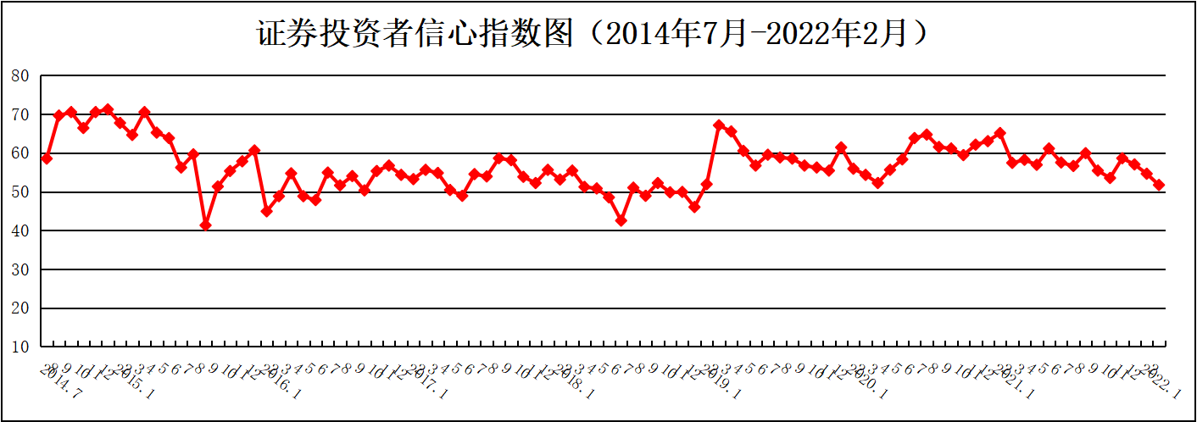
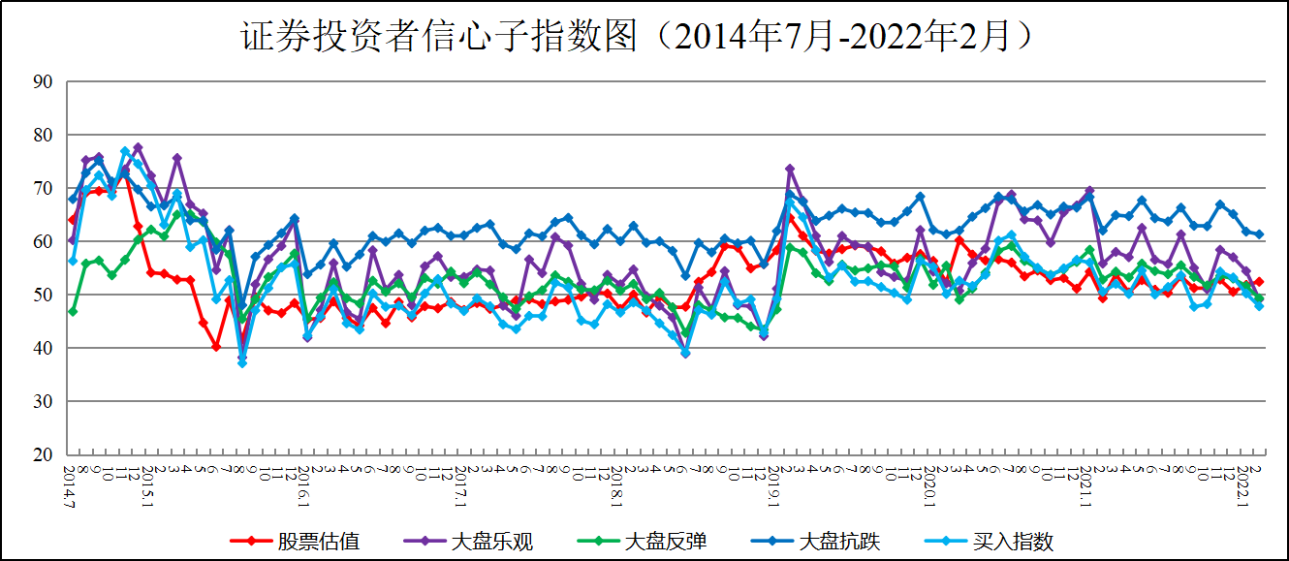
说明：证券投资者信心指数取值范围为[0，100]，50为中性值。

附件2：
证券投资者信心指数与上证综指走势对比图（2008.4—2022.2）
